
MINISTERIO DE SALUD PÚBLICA DEL ECUADOR

HOSPITAL GENERAL PUYO
PROTOCOLO INSTITUCIONAL
Pérdida, Extravío o Deterioro
de Historia Clínica

Código: PROT-HC-001 Versión: 1.0 Fecha: 22 de julio de 2026
Documento formal destinado a las autoridades del Hospital General Puyo
CONTROL DE ELABORACIÓN, REVISIÓN Y APROBACIÓN
ELABORADO POR  Tlgo. Andrés Romero  Firma: ________________  Fecha: ____/____/________ | REVISADO POR  Dra. Stephany Tayupanda  Firma: ________________  Fecha: ____/____/________ | APROBADO POR  Dr. Gabriel García  Firma: ________________  Fecha: ____/____/________

CONTACTO  0991976454 | CLASIFICACIÓN  CONFIDENCIAL | ÁMBITO  Hospital General Puyo

1. OBJETO Y FINALIDAD

El presente Protocolo establece el procedimiento formal que deberá observarse en el Hospital General Puyo ante la pérdida, extravío, deterioro, destrucción parcial o total, o indisponibilidad de la historia clínica, en cualquier soporte físico, digital o electrónico, a fin de salvaguardar la confidencialidad, integridad y disponibilidad de la información de salud, garantizar la continuidad de la atención y asegurar la recuperación o reconstrucción documental conforme a la normativa vigente.
2. BASE NORMATIVA

Instrumento jurídico | Referencia
Constitución de la República del Ecuador | Arts. 66 nums. 11 y 19, 92 y 362
Ley Orgánica de Salud | Art. 7 lit. f)
Ley de Derechos y Amparo al Paciente | Art. 4
Acuerdo Ministerial MSP 00115-2021 | Arts. 13 al 19
Acuerdo Ministerial MSP 00005216-A | Arts. 8, 11, 14–20 y 28–37
Acuerdo Ministerial MSP 4934 | Código único de Historia Clínica
Acuerdo Ministerial MSP 0457 | Manual de conservación de HCU
Normas de Control Interno CGE 410-11 | Plan de contingencias
Código Orgánico Integral Penal | Art. 179

3. ÁMBITO DE APLICACIÓN

Las disposiciones de este Protocolo son de cumplimiento obligatorio para todo el personal de la cadena sanitaria y el personal administrativo del Hospital General Puyo que custodie, maneje, traslade, archive o tenga acceso a historias clínicas y demás documentación clínica.
4. DEFINICIONES

Término | Definición
Historia clínica única (HCU) | Documento técnico-legal obligatorio que registra de manera sistemática la atención de salud del usuario.
Pérdida o extravío | Imposibilidad de localizar la HCU en el archivo o en el servicio donde deba encontrarse.
Deterioro | Daño físico o lógico que impide el uso seguro o legible de la HCU.
Archivo activo / pasivo | Activo: atención en los últimos cinco años. Pasivo: sin atención por más de cinco años.
Archivo recuperado | Expedientes rescatados tras un evento, ordenados de forma correlativa.
Custodia | Responsabilidad institucional de conservar la HCU; durante la prestación, también del personal de la cadena sanitaria.

5. RESPONSABILIDADES

Responsable | Función
Dirección del Hospital General Puyo | Autoriza el ingreso al archivo, aprueba actas e informe final.
Servicio de Admisiones / Archivo clínico | Detecta, inventaria, recupera, reapertura y controla préstamos.
Responsable del servicio clínico | Custodia durante la atención y participa en recuperación/reconstrucción.
Gestión de Calidad y Seguridad del Paciente | Activa el plan, verifica el proceso y suscribe las actas pertinentes.
Unidad de Tecnología | Contingencia informática, respaldos y restauración, cuando corresponda.
Cadena sanitaria | Reinicia el registro clínico y preserva la confidencialidad.

6. CLASIFICACIÓN DEL EVENTO

Código | Tipo | Descripción
E1 | Extravío unitario | Una o pocas HCU no localizadas.
E2 | Deterioro parcial | Expedientes dañados o parcialmente ilegibles.
E3 | Pérdida parcial del archivo | Parte del archivo activo o pasivo afectado.
E4 | Pérdida total del archivo | Archivo eliminado en su totalidad.
E5 | Indisponibilidad electrónica | Falla de sistema, corrupción o ataque informático.

7. PROCEDIMIENTO OPERATIVO

Una vez notificada la pérdida, extravío o deterioro de una historia clínica, el personal del Hospital General Puyo deberá observar el siguiente procedimiento:
1. Detección y contención inmediata: comunicar a Admisiones/Archivo y a la jefatura; completar el Acta 01; restringir el área y preservar evidencias (máximo 30 minutos).
2. Activación del plan de contingencia: la Dirección o su delegado activa el plan; se convocan los Comités de Calidad y Seguridad del Paciente; se asigna el código INC-HC-AAAA-### y se clasifica el evento E1–E5 (máximo 2 horas).
3. Diagnóstico e inventario: con autorización de ingreso al archivo, se evalúa el estado de los expedientes y se completa el Acta 02; se conforma el archivo recuperado.
4. Continuidad asistencial: si existe paciente en atención, se utiliza el Anexo A o formularios oficiales para no interrumpir la prestación (Art. 15, Acuerdo 00115-2021).
5. Recuperación o reconstrucción: si la HCU se recupera, se suscribe el Acta 03; si no es recuperable, se reconstruye con datos verificables mediante el Acta 04.
6. Notificación al usuario: cuando corresponda, se informa en entorno privado y se completa el Acta 05; la copia certificada, de solicitarse, se entrega en máximo 48 horas.
7. Cierre: se elabora el Acta 06 con causa, alcance, medidas correctivas y responsabilidades; el expediente INC-HC se archiva en área restringida.
8. TIEMPOS MÁXIMOS

Fase | Tiempo máximo
Contención y notificación interna (Acta 01) | 30 minutos
Activación de comités y clasificación | 2 horas
Contingencia asistencial (Anexo A) | Inmediata, si hay paciente en atención
Inventario / diagnóstico (Acta 02) | 1 día hábil (o según magnitud)
Entrega de copia al usuario (Acta 05) | 48 horas
Informe de cierre (Acta 06) | 5 días hábiles desde la resolución operativa

9. FLUJO OPERATIVO TRAS LA NOTIFICACIÓN

El siguiente diagrama resume el recorrido obligatorio una vez notificada la pérdida de una historia clínica.
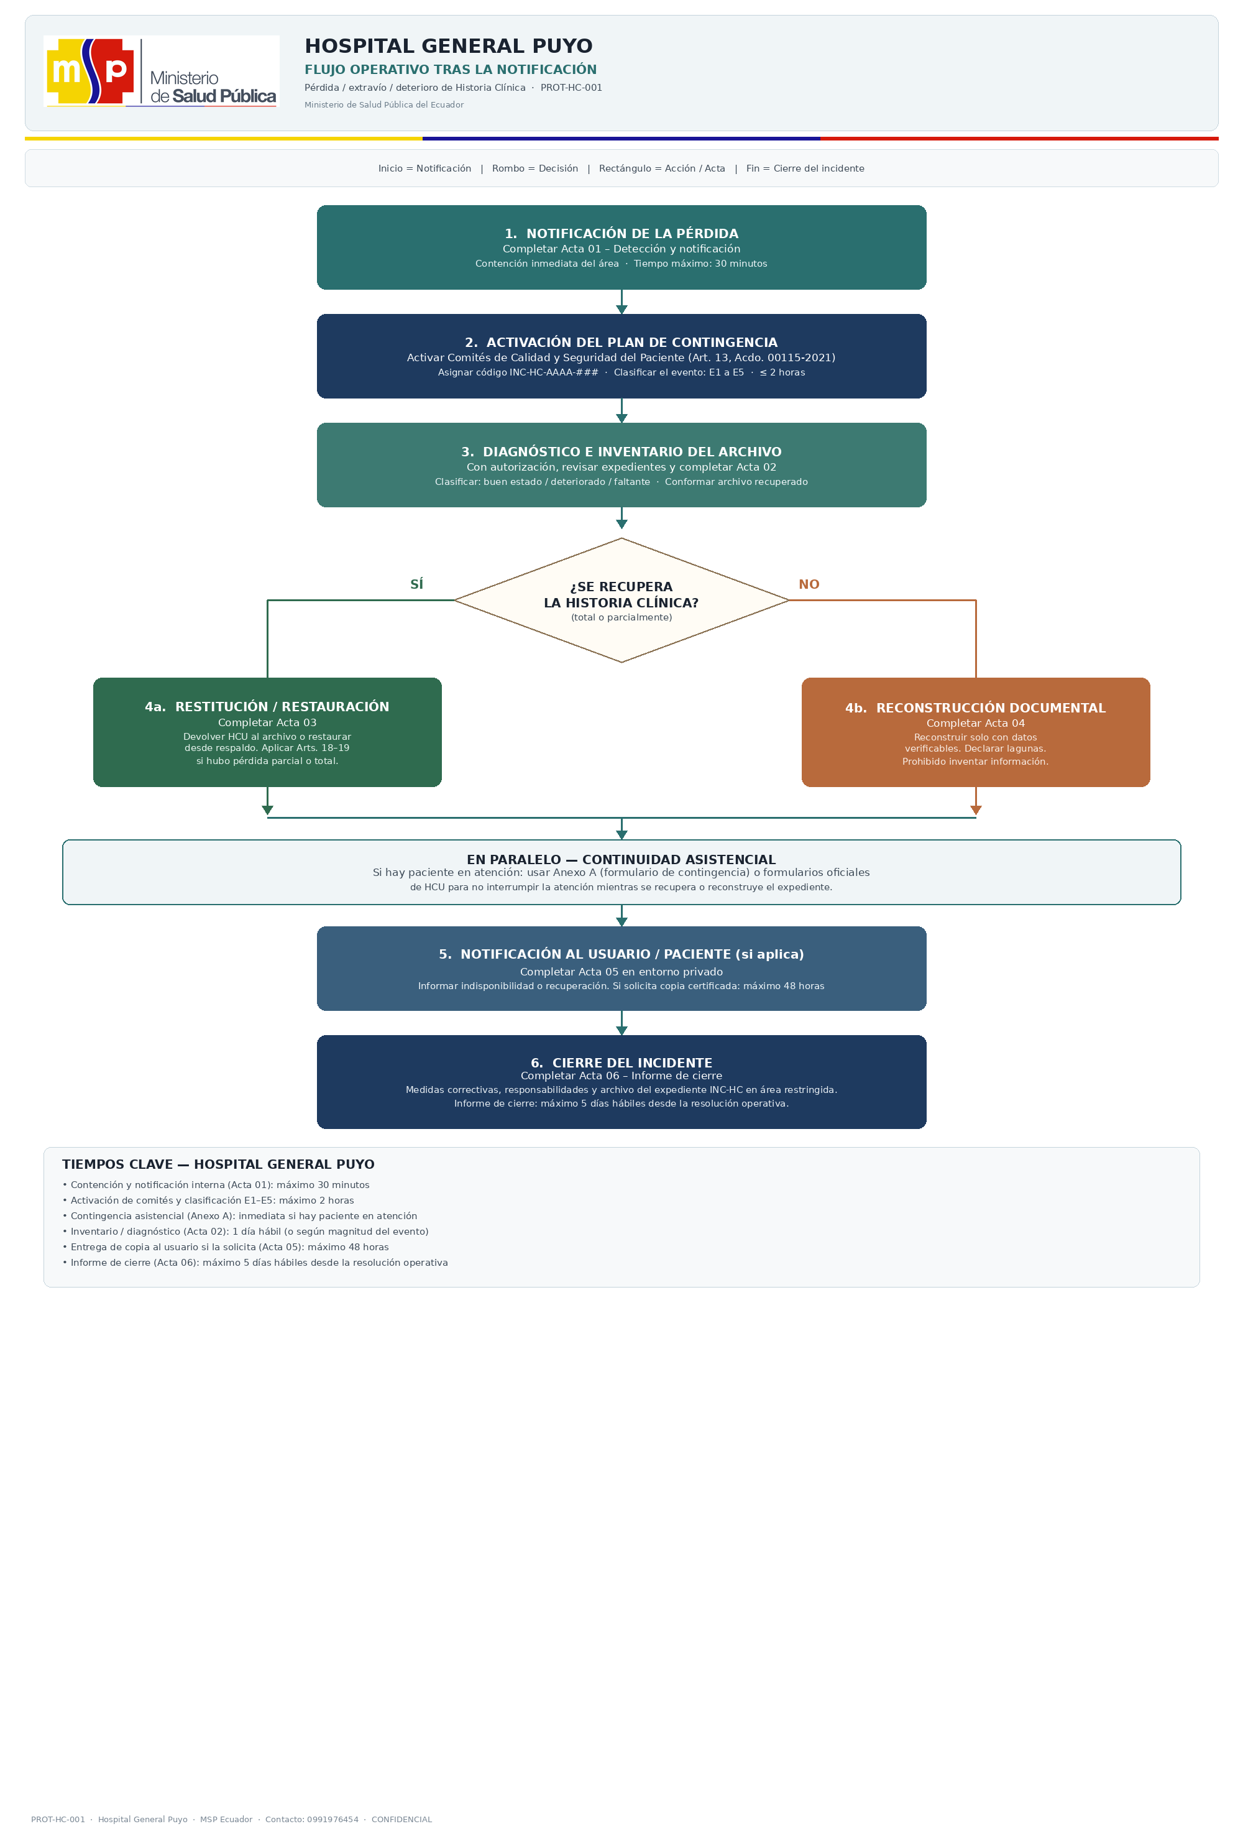

10. ANEXOS Y ACTAS FORMATO OFICIAL

A continuación se incorporan, en formato visual de una página cada uno, los instrumentos operativos del presente Protocolo. Cada acta o anexo constituye un documento oficial del Hospital General Puyo y deberá suscribirse por los responsables respectivos.
Instrumento | Firmas principales
Acta 01 – Detección y notificación | Quien detecta · Jefatura del servicio · Admisiones
Acta 02 – Diagnóstico e inventario | Admisiones · Responsable del servicio · Calidad y Seguridad · Dirección
Acta 03 – Recuperación y restauración | Responsable del servicio · Admisiones · Calidad y Seguridad del Paciente
Acta 04 – Reconstrucción documental | Profesional · Admisiones · Calidad · Servicio · Dirección
Acta 05 – Notificación al usuario | Usuario · Funcionario · Admisiones · Vo.Bo. Calidad
Acta 06 – Informe de cierre | Admisiones · Calidad · Dirección
Anexo A – Contingencia asistencial | Profesional · Admisiones · Calidad
Anexo B – Lista de verificación | Admisiones · Calidad · Dirección

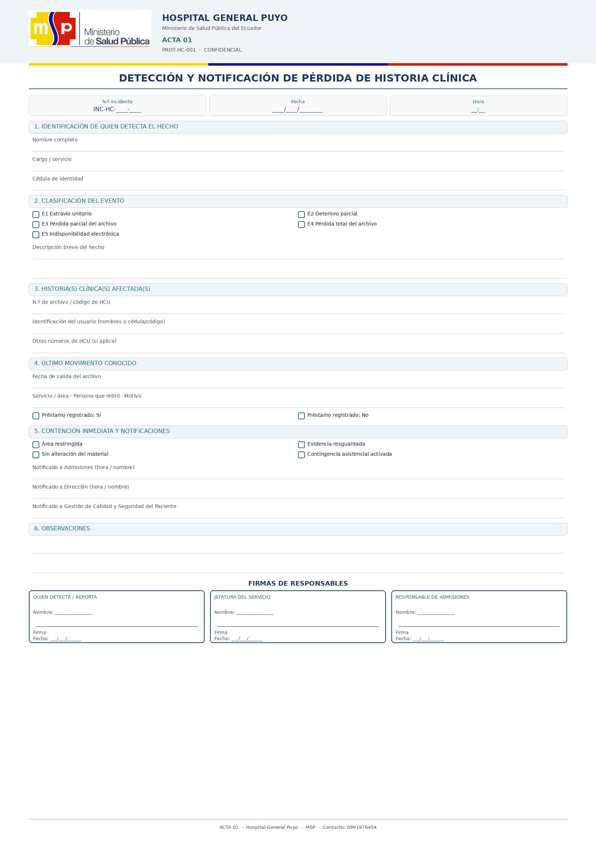

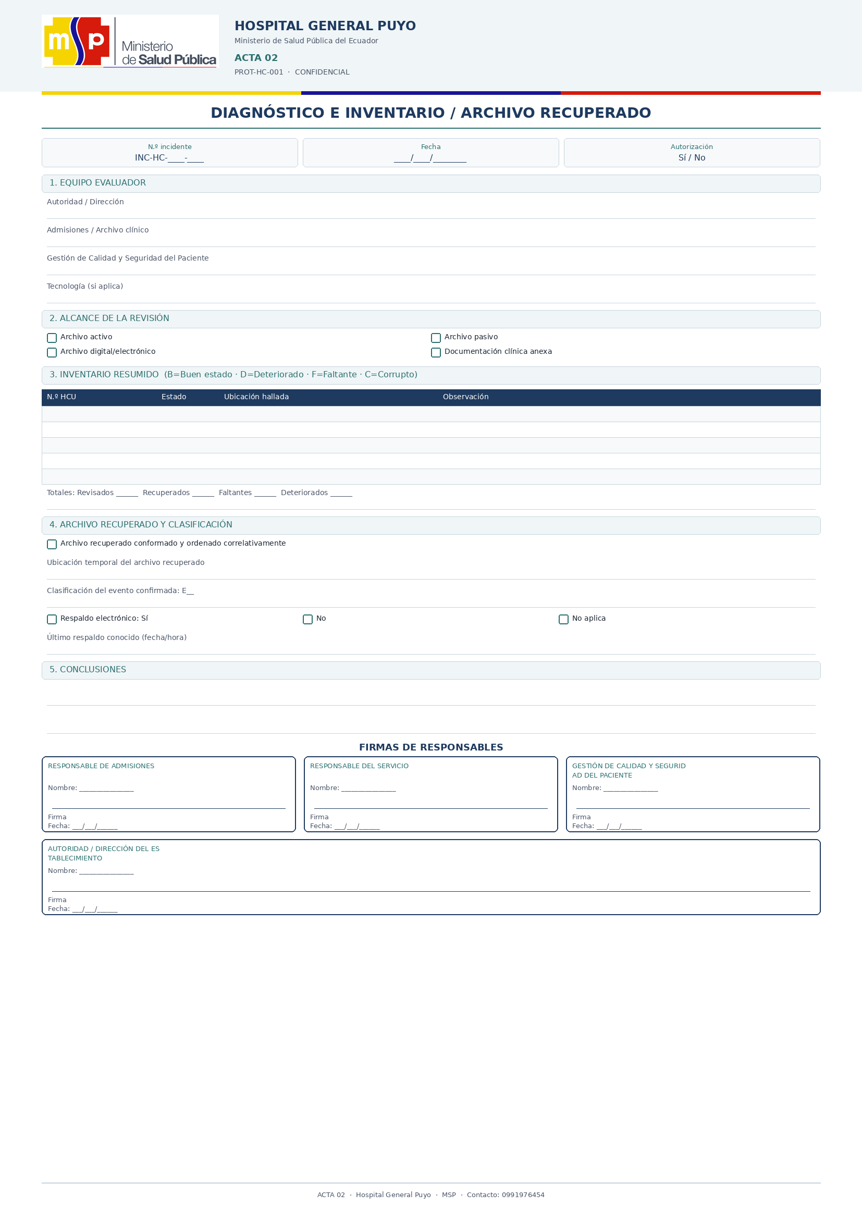

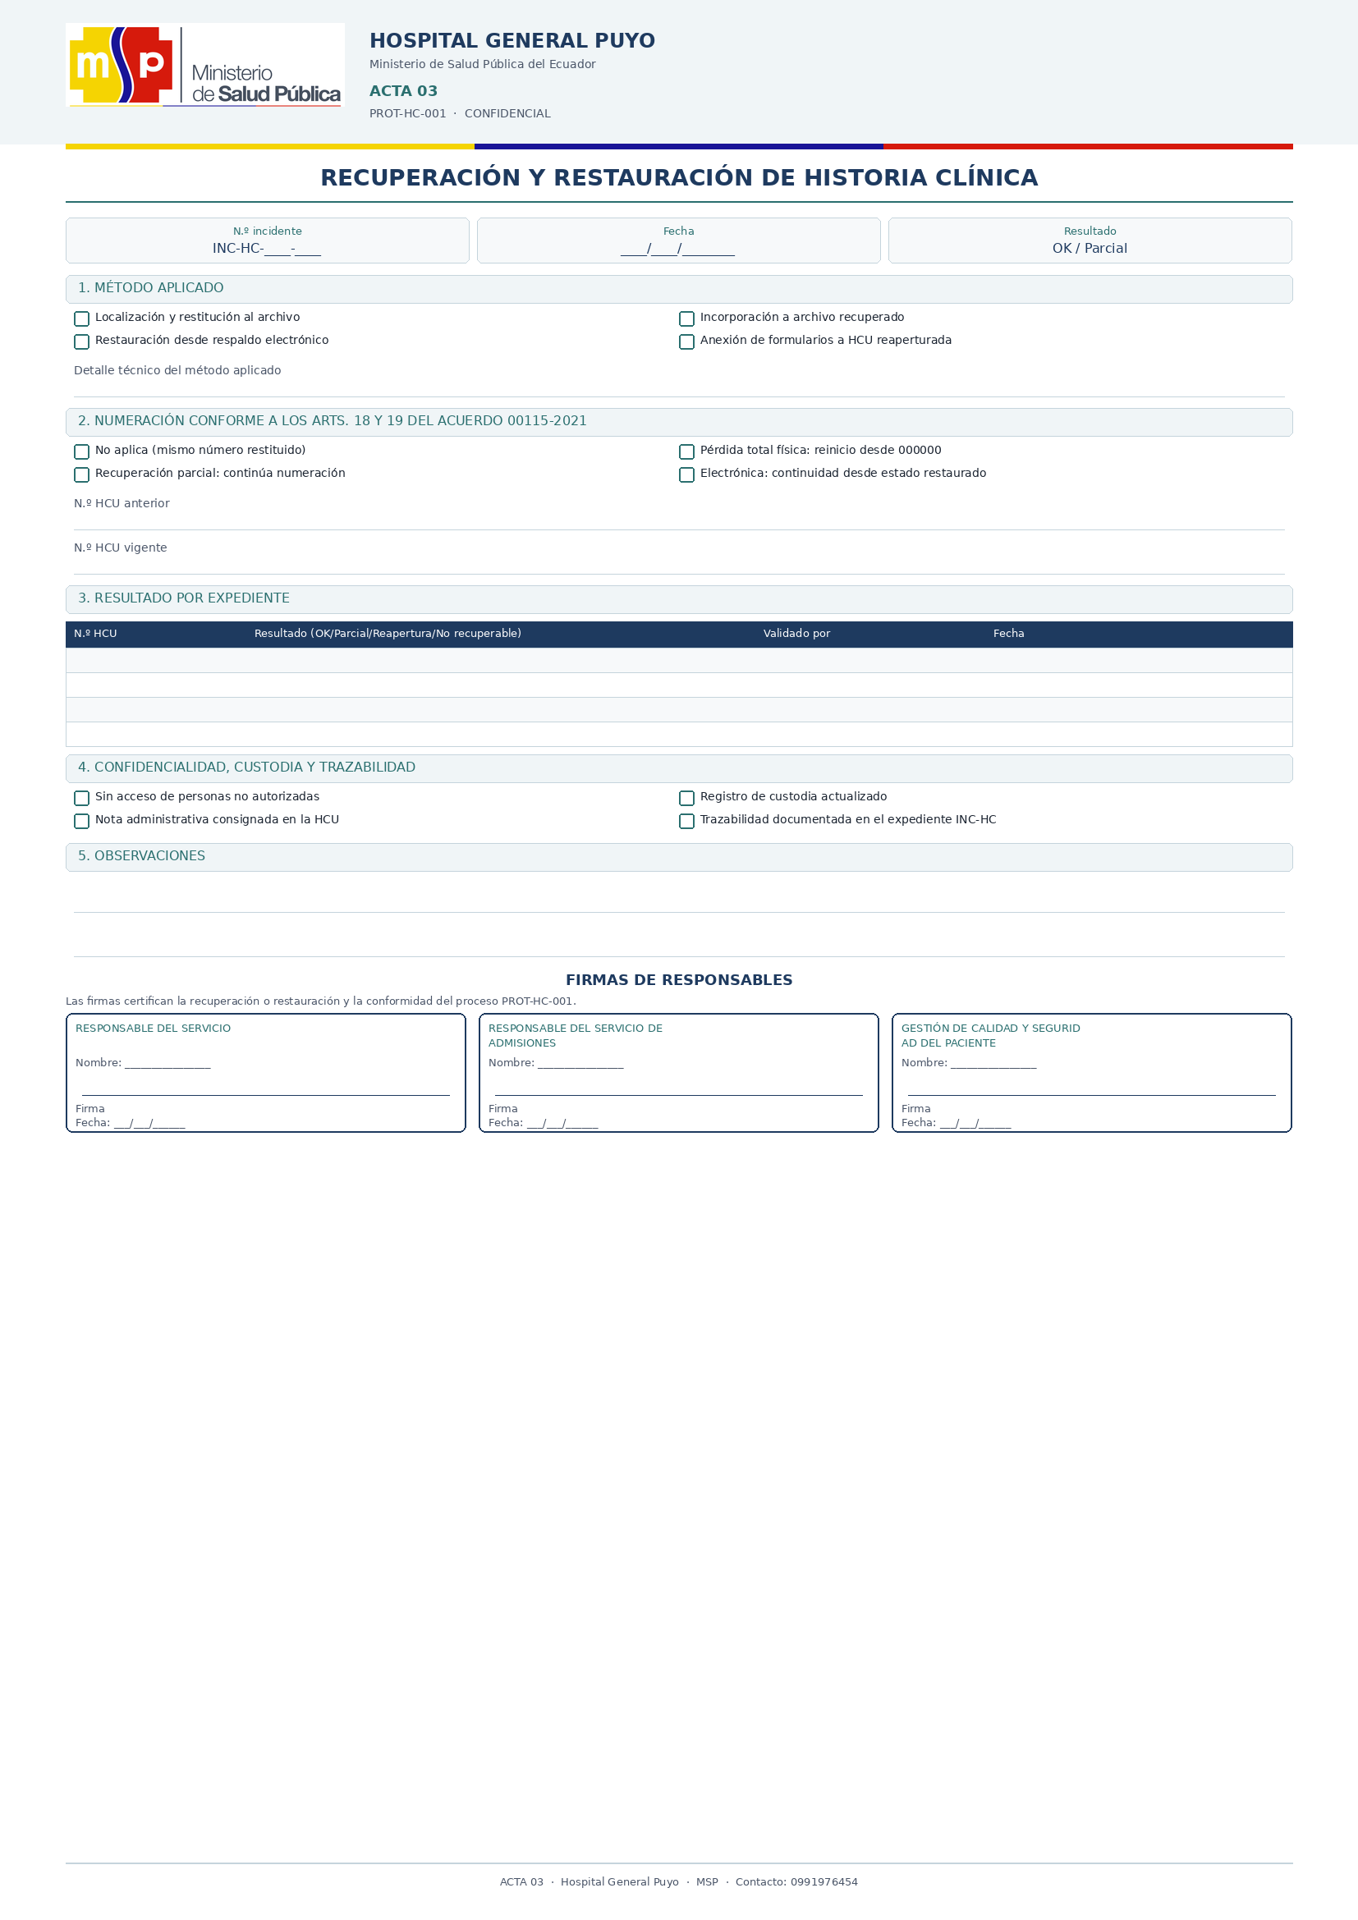

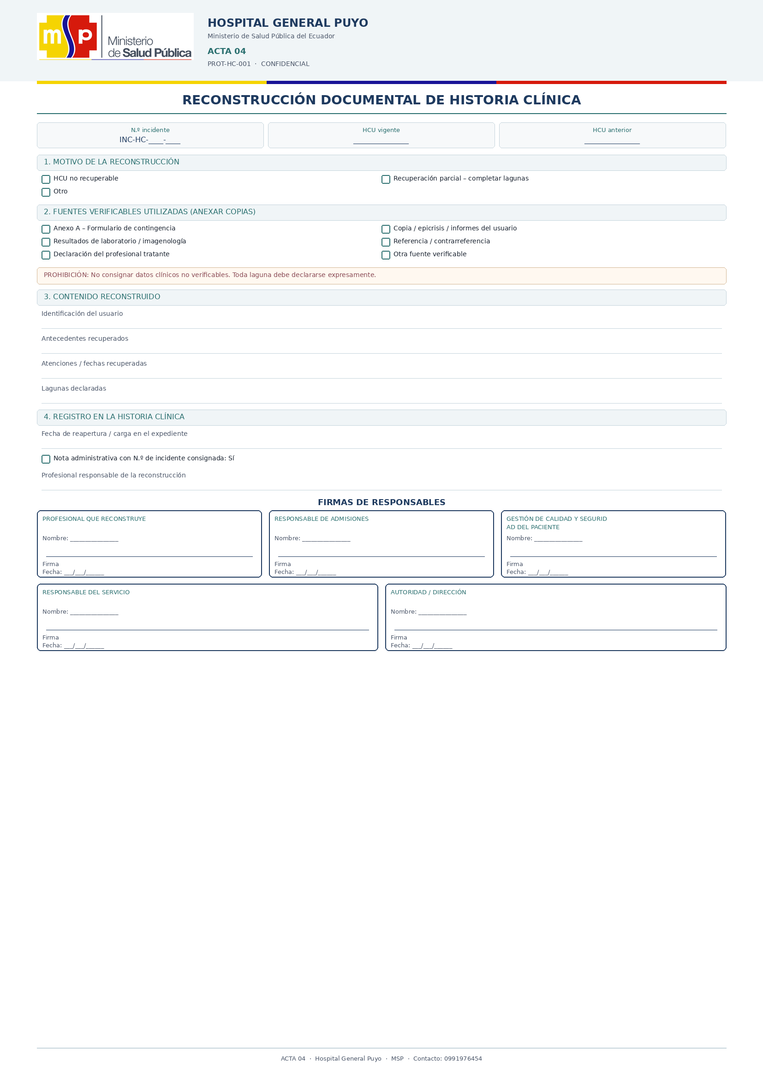

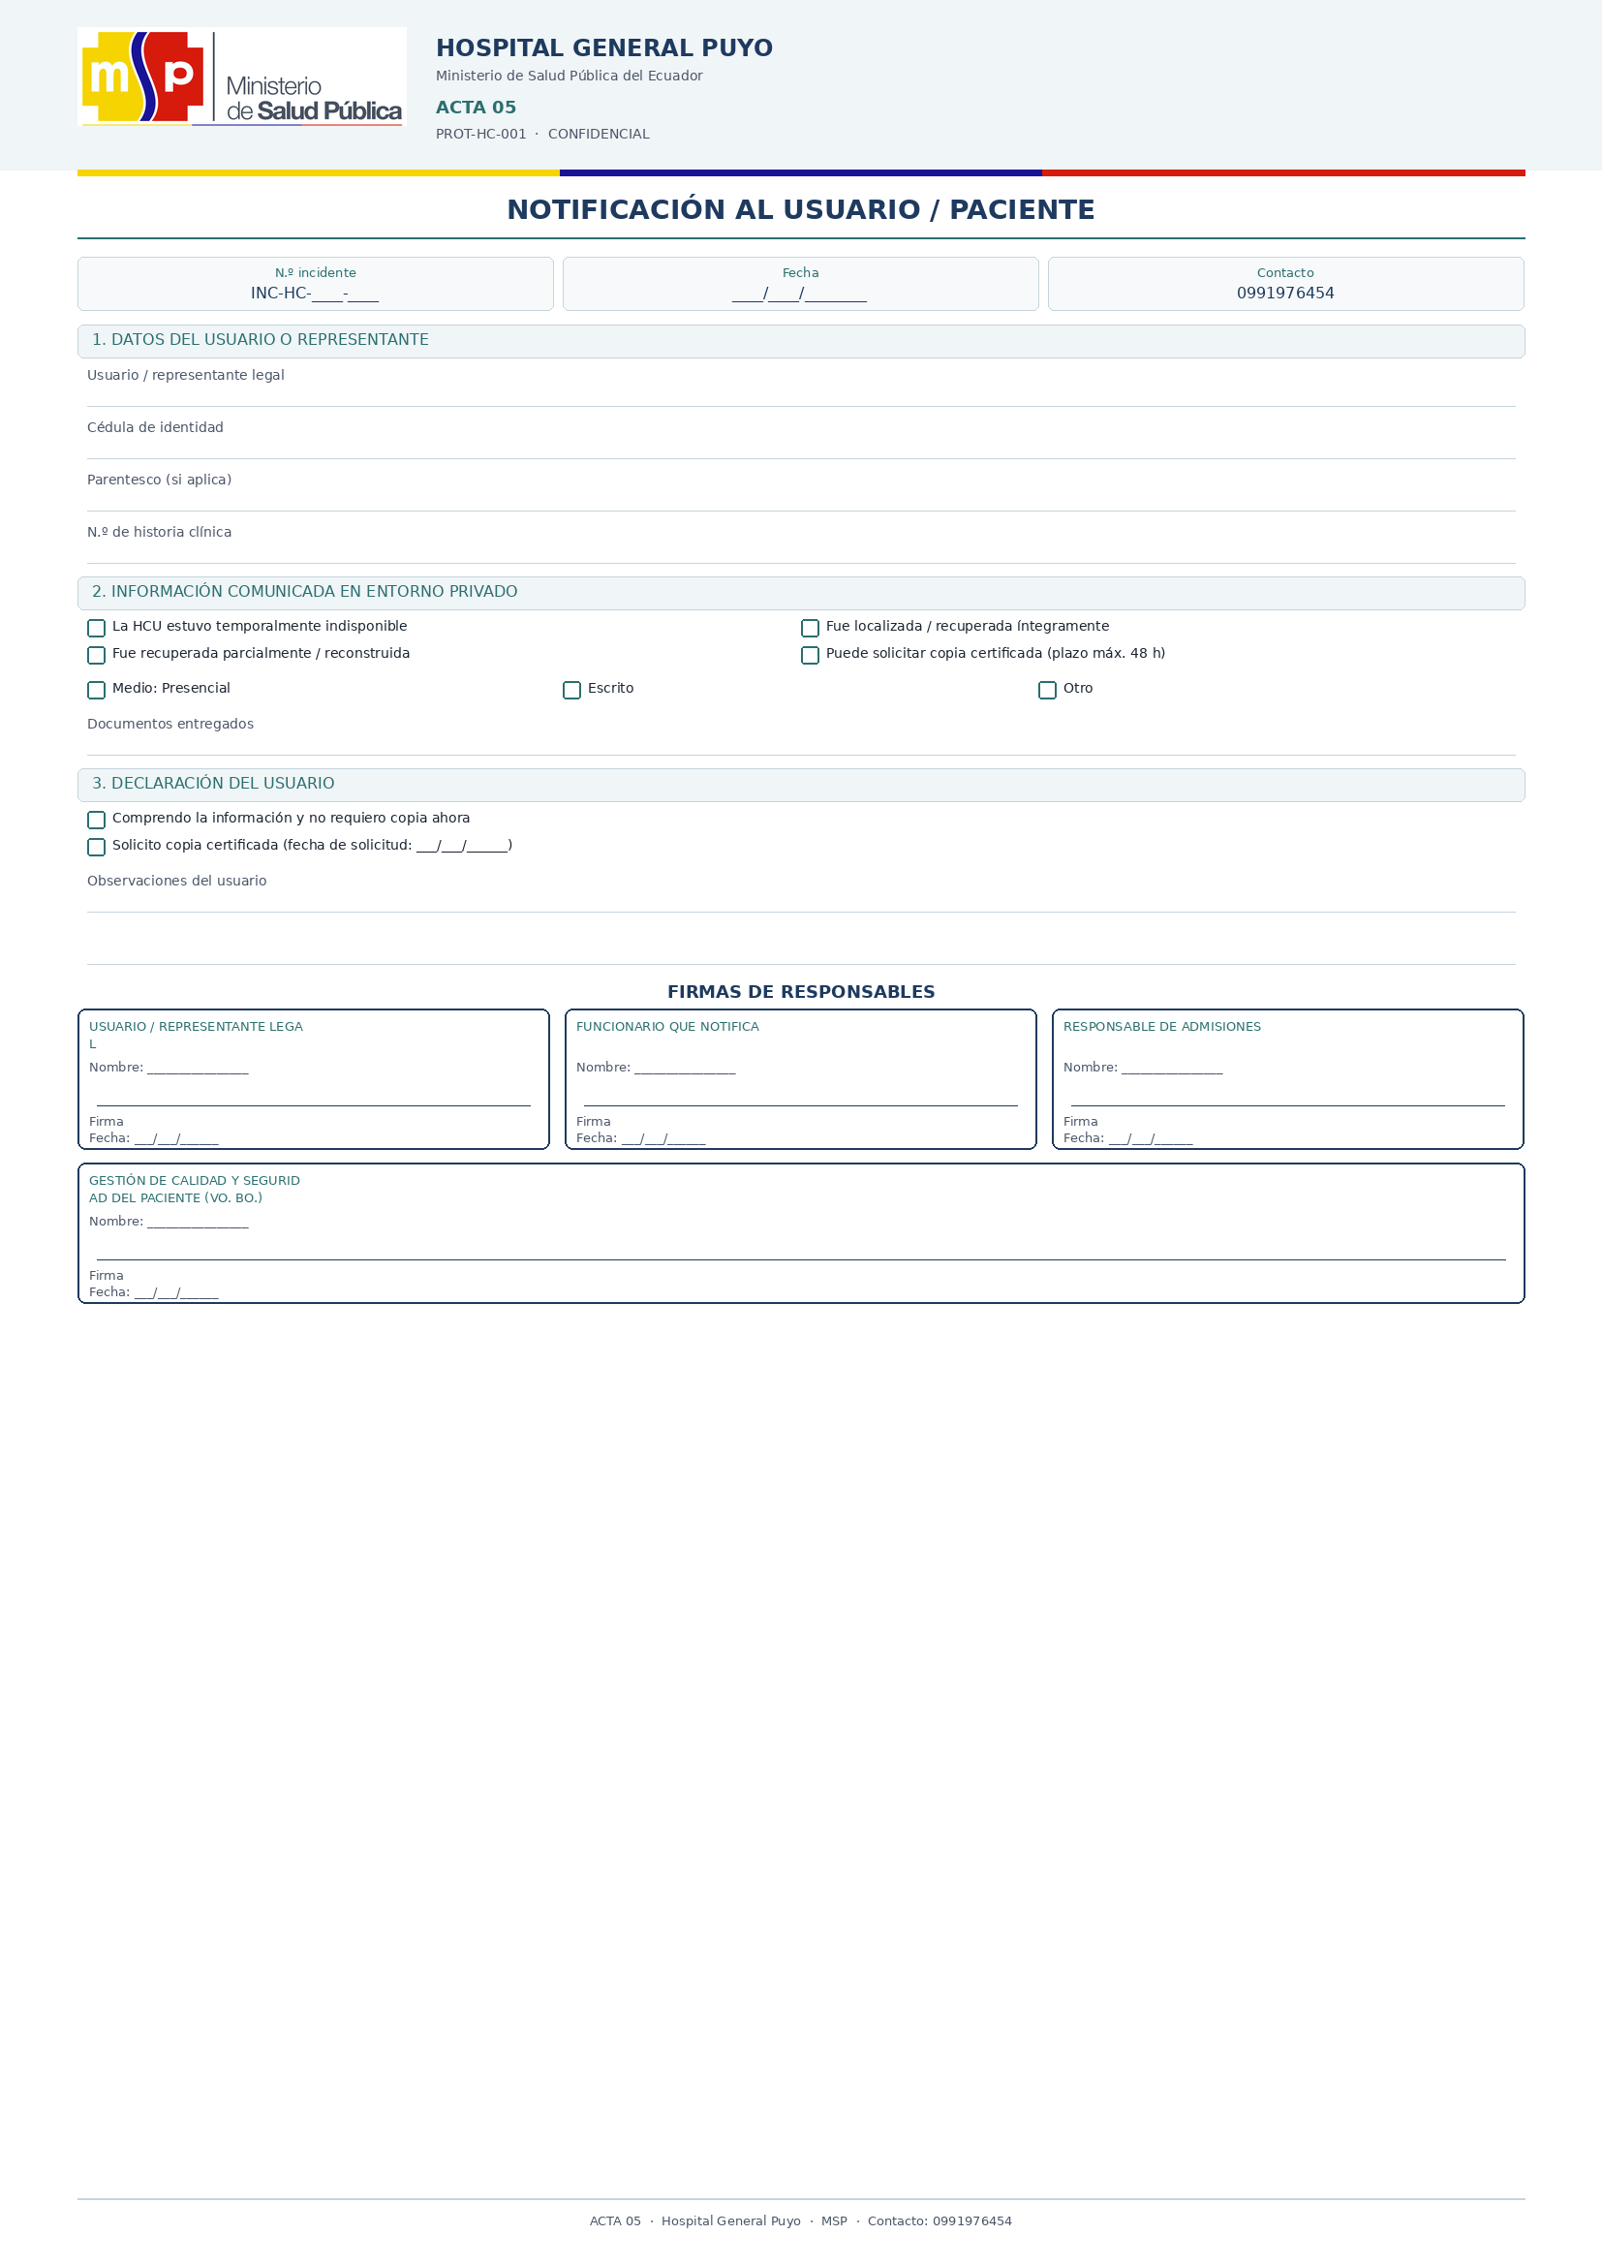

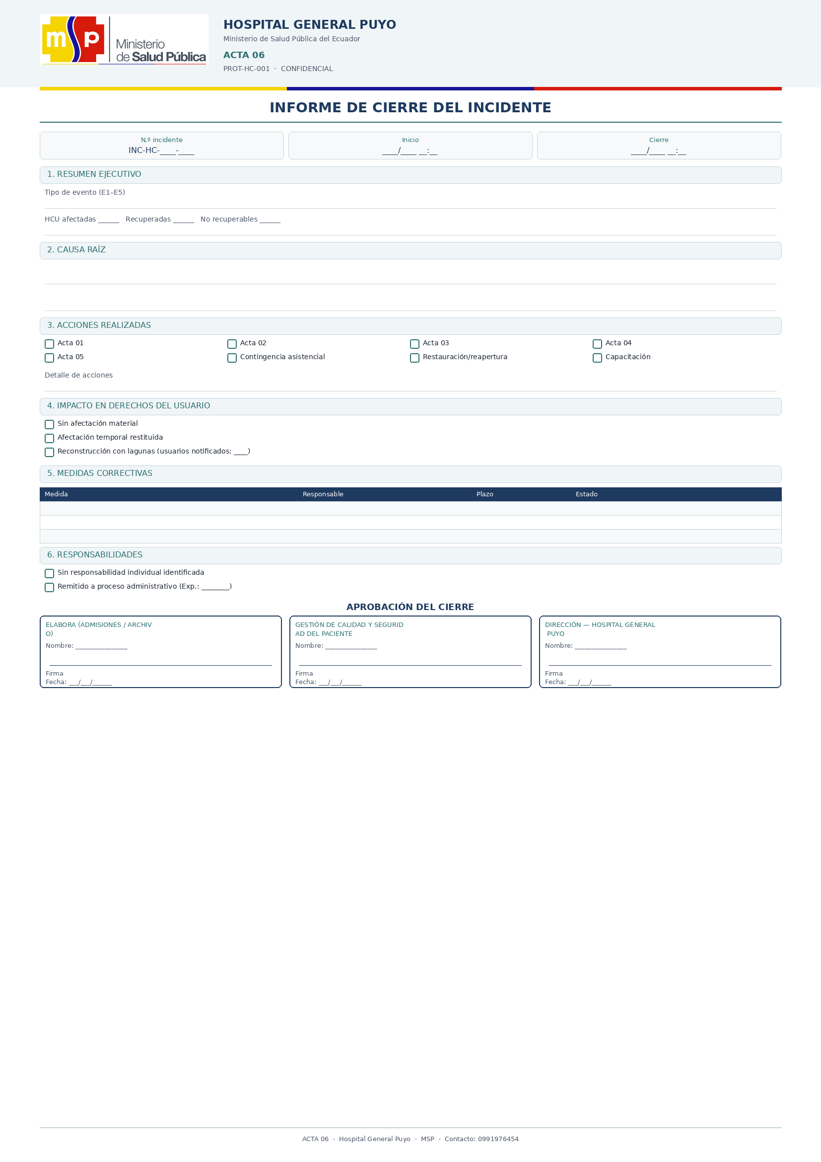

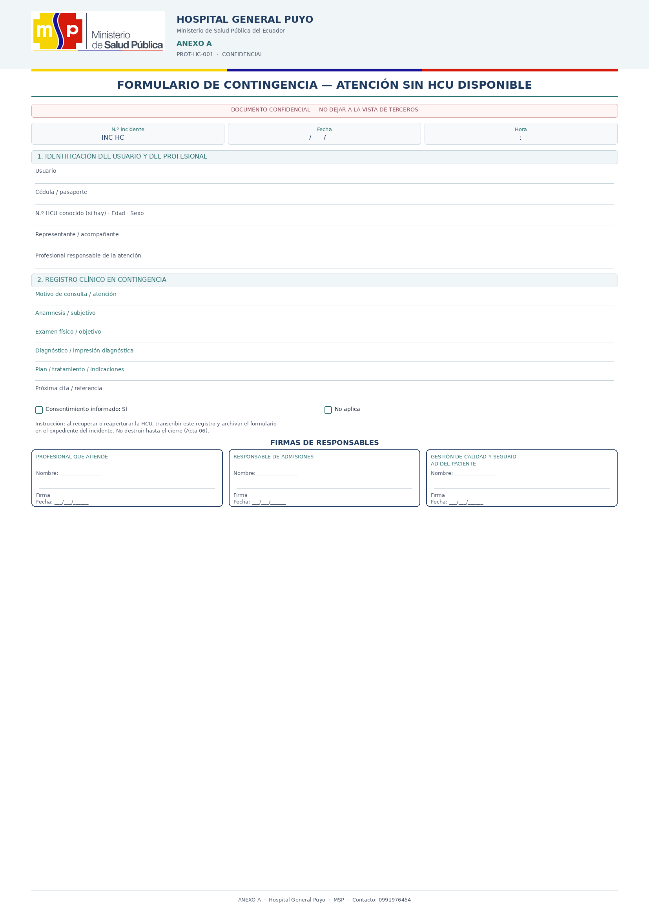

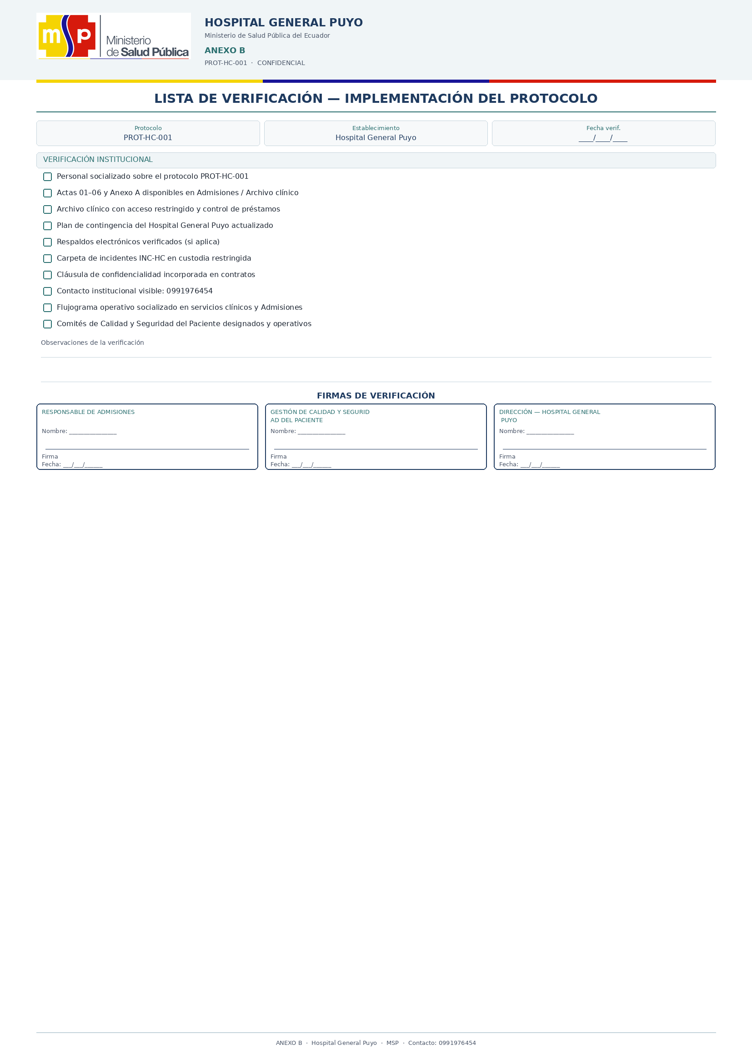

11. DISPOSICIONES FINALES

1. El presente Protocolo entra en vigencia a partir de su aprobación por la Dirección del Hospital General Puyo.
2. La Gestión de Calidad y Seguridad del Paciente, en coordinación con Admisiones, socializará el Protocolo y verificará su aplicación.
3. Cualquier situación no prevista se resolverá conforme a la normativa del Ministerio de Salud Pública y a las disposiciones de la máxima autoridad del establecimiento.
4. Los formatos visuales de las Actas 01 a 06 y de los Anexos A y B forman parte integrante de este Protocolo.

En fe de lo cual suscriben el presente instrumento:
ELABORADO POR  Tlgo. Andrés Romero  ________________  Firma  ____/____/________  Fecha | REVISADO POR  Dra. Stephany Tayupanda  ________________  Firma  ____/____/________  Fecha | APROBADO POR  Dr. Gabriel García  ________________  Firma  ____/____/________  Fecha
Hospital General Puyo — Ministerio de Salud Pública del Ecuador
Contacto institucional: 0991976454

